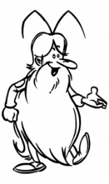
S17
Les écosystèmes
nutrition

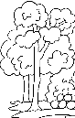
L’évolution d’un environnement géré par l’Homme :
la forêt
L’importance de la biodiversité

I/ Les trois rôles de la forêt pour l'Homme
..................................................................................................................... :
- 1/ Le ..................................................................... avec les .................................................
............................................................................
- 2/ Le ..................................................................... avec la .............................................
................................................, la ....................................................... et la ........................................
- 3/ Le ..................................................................... avec la ................................................... et la ................................................................................................
II/ La forêt et ses cycles
La .................................................... abrite une grande ......................................................................
........................................................................................................, c'est la .......................................
La forêt est régie par de ...................................................... qui ..........................................................
............................................................... Si un maillon d'une chaîne venait à manquer toute la survie des différentes espèces serait menacée.
.................................................................................................... nous sont apparus :
3/ Le ........................................................................ par la ..................................................... (voir leçon 1)
A/ Le .........................................................................................................................
B/ Les ..........................................................................................

III/ Le rôle de la forêt et sa protection

La ............................................... offre un ............................................... et de la ............................................... (végétale et animale) pour les ................................................
La forêt est un des maillons du ............................................................................
Elle permet aussi la ............................................................................................................................, ce qui ...............................................................................................................................................
La forêt permet à de nombreux ............................................... de ..............................................., pour son ............................................... et par les ............................................... issus de la forêt qu'on peut ................................................
La forêt est ..............................................., mais ..............................................., il faut la protéger des ..............................................., de la ............................................... et il faut l' ................................................

